Carte Arduino uno

L' Arduino est une carte de circuit imprimé comportant un microcontroleur « ATMEGA328 », la circuiterie minimum pour fonctionner et un intrerface USB pour communiquer.

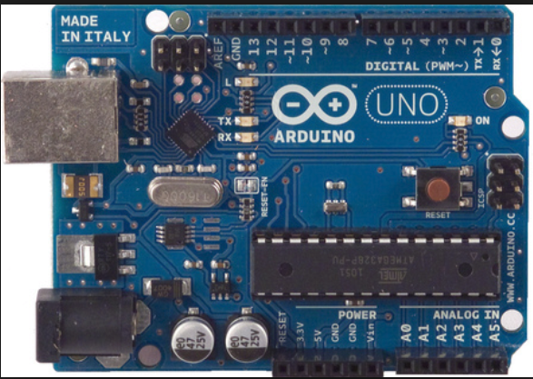

L'alimentation
L'arduino peut être alimenter par « USB » 5v 500mA ou par la prise jack avec une tension comprise
entre 7v et 12v non régulé, il existe un régulateur 5v sur la carte.
Il y a fusible réarmable qui se déclenche à 500mA, l'ordinateur reste protégé.

L'horloge
Un quartz de 16MHz, donnée prise en compte automatiquement par les instruction de gestion du temps. Un cycle machine dure 62.5 ns.

Les mémoires
32Ko de mémoire de programme de type flash, elle conserve son contenu même débranché.
2Ko de RAM, mémoire vive utilisé par les variables et les résultats temporaires.
1Ko EEPROM, programmable et effaçable électriquement.

Le reset
Il existe 3 sortes de reset
1-Reset manuel à l'aide d'un bouton poussoir sur la carte.
2-Reset automatique à la remise sous tension.
3-Lors de la phase de développement quand on charge un programme dans le microcontroleur.
Dès qu'il y a reset le « bootloader » (programme se trouvant dans le microcontrleur) est activé et attend de recevoir les informations de programmation en provenance de l'entrée USB, s'il ne les a pas il exécute le programme déjà en place.

Les entrées/sorties numériques
Il y a quatorze lignes parallèles qui peuvent fonctionner dans un sens ou dans l'autre à un niveau compatible TTL, tension comprise entre 0 et 5v. Chaque sortie peut fournir ou absorber 40mA mais toutes les lignes considérées on ne doit pas dépasser 200mA.
Ces lignes partagent leurs rôles avec certaines interfaces contenues dans le microcontroleur (PWM,UART,SPI)

Entrée Rx et sortie Tx asynchrone partagées respectivement avec les lignes 0 et 1
2 entrées d'interrution externe lignes 2 et 3
6 sorties PWM (modulation à largeur d'impulsion) lignes 3,5,6,9,10 et 11
4 entrées/sorties bus SPI /SS 10,MOSI 11,MISO 12, SCK 13

Entrées analogiques

6 entrées analogiques notées A0 à A5
Les lignes A4 et A5 sont partagées avec le bus I2C respectivement SDA A4, SCL A5.

